期刊1
交叉口车辆检测器设计
如图1所示, 单交叉路口交通流在东西南北四个方向上均有左行、直行、右行三个车道车流。由于在实际中一般情况下右行车辆只与过马路行人发生冲突，故对于右行车辆我们只使用定时控制以使其与行人交替通行。对于每个方向直行与左行车道均设有一队检测器, 二者相距150m, 用于检测任一时刻在该区间内得到车辆数。检测器为一振荡器, 其谐振电感藏在车道中部, 当车辆通过时, 电感量变化引起振荡频率变化, 由此而记录一辆车经过。

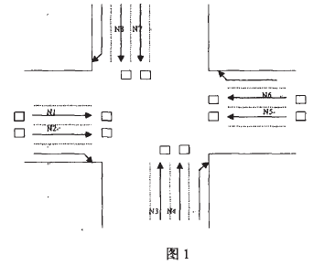

为了确保交通的井然有序, 采用的相位控制如图2 所示, 有箭头的车道表示正处于通行状态的车道, 交通灯按4个相位顺序切换, 红绿灯之间采用黄灯闪烁警告。对于右行车道的暂且不考虑。

控制策略
首先定义每一相位时的绿灯最短延时Ts=15s, 该延时的依据为: 两检测器之间相距150m, 当一辆车以平均10m/s 的速度通过交叉口, 则它在下一相位到之前最多需要15s 才能通过检测区。

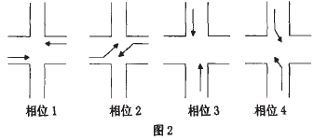

如图1所示, Ni(i=1,2,...8)表示当前时刻处于该车道内的车辆数。我们称当前相位下通行的车流在检测区内的车队为“通行队列(M)”, 而等待当时相位结束的下一相位通行车流在检测区内的车队为“等待队列(W)”。各相位等待队列长度与通行队列长度定义如下:
等待队列 通行队列
相位1: W=N1+N5 M=N2+N6
相位2: W=N4+N8 M=N1+N5
相位3: W=N3+N7 M=N4+N8
相位4: W=N2+N6 M=N3+N7
根据当前相位的通行队列长(M)与等待队列长(W)通过模糊控制算法计算出应分配的绿灯延时Td，为了确保因突发性交通流引起的Td过大而造成延时浪费，我们不是一次性分配给Td一个较大的延时，而是采用每次最多延时6s，但进行三次延时，每次延时用完之后再进行测量W，M的值，通过模糊控制算法求得又一延时，直到第三次延时用完之后即转入下一相位。

3 模糊控制器的设计
3.1 输入输出量
输入量：等待队列长度为W，其模糊子集为NB(很少), NS(少), ZE(中等), PS(多), PB(很多)。通行队列长度为M，其模糊子集为NB(很少), NS(少), ZE(中等), PS(多), PB(很多)。输出量：绿灯延时Td，其模糊子集为NB (很短), NS(短), ZE(中等), PS(长), PB(很长)。
3.2 绿灯延时控制规则
根据人的控制经验总结出来的控制规则如表4所示, 表示两输入(W与M) 单输出(Td) 语言控制策略由25条模糊条件语句规则构成。

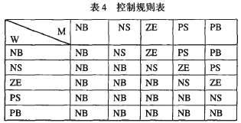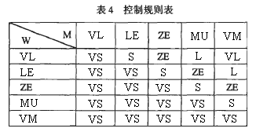
VL(很少), LE(少), ZE(中等), MU(多), VM(很多)
VS (很短), S(短), ZE(中等), L(长), VL(很长)

3.3 控制算法设计
由于交通灯信号的控制精度要求并不高, 且交通流量是一离散有限论域, 故我们采用查表法实现模糊控制。查表法结构简单, 实施方便, 资源开销小, 在线运行速度较快。查询表是根据所有的输入论域的点到输出论域上的对应关系, 它是已经经过了模糊化、模糊推理和解模糊的过程, 它可以离线计算得到, 模糊控制器在线运行时, 进行查表就可以了, 因而可以大大加快在线运行的速度, 这一过程可以用图3表示。
查询表的构造算法:首先求出模糊关系R, 再根据输入求出控制量, 把控制量清晰化, 可得模糊控制表, 设有k条规则, 其格式为：
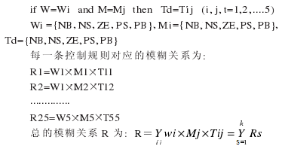
用隶属度函数形式描述为：

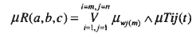

步骤1: 首先给每个相位赋值，包括最小绿相位时间Timemin、黄灯时间Yellowtime、绿相位延长时间Timeextent和红相位的延迟时间Timedelay等等。
步骤2: 给交叉口一个初始相位，比如都从相位1开始，为了防止某一相位在一个周期内重复出现，给该相位注以标记，0表示该相位在此周期内还没行驶，1表示该相位已行驶。
步骤3: 交叉口的绿相位的Timemin每减少1秒或Timeextent每减少1秒，此交叉口的每个红相位的Timedelay就加1秒，当交叉口绿相位的Timemin减到0秒时，计算此交叉口绿相位的前后感应线圈之间的车辆数Greenvechile、最大红相位的车辆数Largestredvechile、路口2流向路口1的车辆数Vechile21 和路口1流向路口2的车辆数Vechile12。当Time-extent减到0秒时，转到步骤7。
步骤4: 根据 Greenvechile、Largestredvechile、Vechile21 和Vechile12，通过绿灯延长时间模糊控制器，来决定此交叉口此绿相位的延长时间 Timeextent，如果此延长时间加上最小绿相位时间大于绿相位所允许的最大时间，则取最大绿灯时间减去最小绿灯时间。如果是路口1，则 Greenvechile 用 Greenvechile1，Largestredvechile 用Largestredvechile1 表示 ；路口2，Green-vechile 用 Greenvechile2，Largestredvechile 用Largestredvechile2表示。定义 X1=Greenvechile1- Largestredvechile1，X2=Green-vechile2- Largestredvechile2，Y1= Vechile21- Vechile12，Y2=- Y1。
步骤5: 根据 X1，X2，Y1，Y2 利用模糊推理规则表3和表4来决定两路口的此时绿相位的延长时间 Timeextent，如果相位2、3 则采用规则表 3，相位1、4 采用规则表 4。
步骤6: 如果得到此交叉口的绿灯延长时间为 0，则根据此交叉口的各红相位的 Timedelay和等候车辆数Redvechile，利用模糊规则表7 得出哪个还没行驶过的红相位为下一个绿相位。
并且给此绿相位相应的初始值，然后转到步骤 3。如果延长时间大于 0，则绿相位延长相应的时间。如果每个相位都已经行驶过，则根据刚才运行的相位次序重复 5 个周期。
步骤7: 如果绿相位的延长时间减到 0 时，根据此交叉口的各红相位的 Timedelay和等候车辆数 Redvechile，利用模糊规则表 7 得出哪个红相位为下一个绿相位，并且给此绿相位相应的初始值，并令该绿相位的 Timedelay为 0。然后转到步骤 3。如果5 个周期运行完毕，则依据上面的算法重新排序，然后再次运行5周期。

3 仿真与实现
本文利用Matlab6.5, 将所设计的模糊交通控制器与定周期控制相比较, 将单交叉路口车流设置为一随机函数，车辆时距服从均匀分布, 编写了路口交通模糊控制的计算机仿真程序, 针对车辆平均延误时间进行仿真实验。同时对定时控制也进行了仿真实验，定时控制方法中各相位各取40s. 两种控制方法各仿真30个周期, 得到车辆平均延误时间如表2所示。通过对仿真结果的分析, 可以发现模糊控制的效果明显优于定时控制。
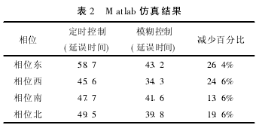

4 结 语
本文提出了一种以单交叉路口为研究对象的模糊控制方案, 针对四相位的相位切换与具体每个相位的配时进行优化, 并通过Matlab进行仿真, 仿真结果表明, 该控制方案明显优于定时控制, 增加了城市交通道路的利用效率, 缩短了车流的平均延误时间, 同时又兼顾了每个路口的车流均能在一定时间内获得通行权. 该控制方案也可以进行进一步改善,可与入口匝道实行联动控制, 也可以将相位优化, 进一步提高效率。

